PADRINO : **ERLENO**

APPELLIDO : **RANDRIAMAMPIONONA**

NOMBRE : **Fidel**

FECHA DE NACIMIENTO : **30/07/13** EDAD : **5**

NOMBRE DE LOS PADRES: **Randria**

CLASE : **12ème**

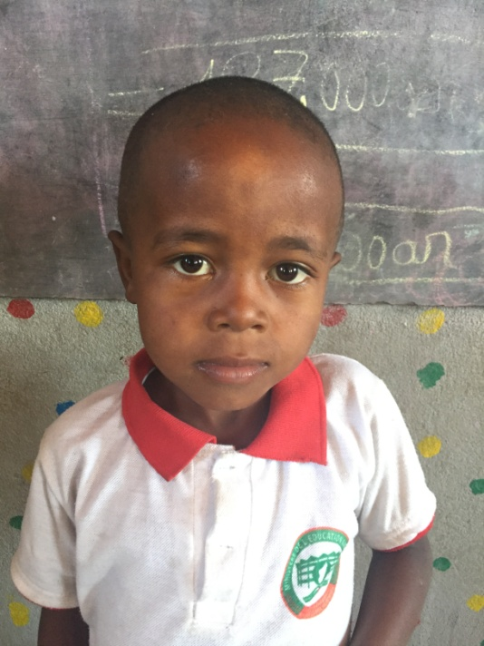

**NOTAS TRIMESTRIALES**

1ER TRIMESTRE : ENERO

2ER TRIMESTRE : ENERO

3ER TRIMESTRE : ENERO